第一百一十六节课
思考题
443、请说一说你对金刚萨埵是“显而无自性”的理解。
444、在修厌患对治力时，所忏的罪业都有哪些？尽量地罗列出来。对照自相续，将罪业一一忏悔。
顶礼本师释迦牟尼佛！
顶礼文殊智慧勇识！
顶礼传承大恩上师！
无上甚深微妙法 百千万劫难遭遇
我今见闻得受持 愿解如来真实义
为度化一切众生，请大家发无上殊胜的菩提心！
现在大家都在修五加行。但是，修五加行的目的，你们也知道，不是为了听密法，而是为了成为一个名副其实的佛教徒。五加行是修行的基础，如果质量上圆满了，就一定能成为一个很好的修行人。
因此，大家也不要急着赶数量，勉强修完的话，利益不大；倘若报个假数字，那更是没有必要了。我们应该注重质量。其实，对修行人而言，这每一个加行——皈依、发心、金刚萨埵、上师瑜伽、曼茶罗，都是不可缺少的。所以，希望大家都好好修加行。
◎ 关于法本翻译的问题
同时，就《大圆满前行》的译本，我也想顺便说两句话。
《大圆满前行》这本书，现在也有其他的译本，叫《普贤上师言教》，我见过的就有两种。当然，有不同的译本，我也是赞叹的。比如，《金刚经》、《无量寿经》等，这些大大小小的经论，都有很多不同的译本。但是，如果有些“翻译”，是将以前的译本修饰、改造一番，弄得面目全非以后，还自认为是好的“译本”的话，那就不一定合适了。
这两个译本中，以前我见到的那本，是西藏人民出版社出版的；前两天见到的那本，是宗教文化出版社出版的。
以前的那本稍好一点，改得不多，基本上和我原来的《普贤上师言教》是一样的，当时的错别字、译错的意思，还是照样放着。这些错的地方，还有个别教证，后来重新修订时都改过了，但这个“译本”里没改。简单讲，就是只换了译者的名字而已。
后来，我碰到了这些人。碰到以后，他们自己也特别不好意思，但我没提这件事。个人的事，我觉得还是不说为好。而且，改得也不多，不管怎么样，反正我这边也没拿书号，他们出版也可以。听说是台湾个别人找他们（出版社）谈的，并花钱买了书号。但即使是有了书号，这种“出版”方式，也还是不太好吧。
后面的那个“译本”，是前两天见到的，我倒没细看，只是翻了几页，说是“在以前两个译本的基础上完善的”，“译者是华智仁波切的后世什么什么”……没细看，总之很有“资格”、很“权威”。
当然，如果译得好，我也随喜，没有任何嫉妒心，对一个法本，有不同的理解是可以的。
但是，就我的原则来讲，翻译的话，要么干脆不译，要译，就应该有自己的特色，不要在别人的译本上修改，然后当成自己的作品。现在也好，以前也好，像《释量论·成量品》、《量理宝藏论》等所有论典，我都是这样译的。
《虚幻休息》、《禅定休息》，刘立千译过，我也翻译了；敦珠法王的《藏密佛教史》，刘锐之译过，我也正在译。但在译的过程中，绝对不会在人家的译文上改来改去，最后加上自己的名字，绝对不会这样。
我都是用自己的理解来译的。只不过，偶尔碰上某句话、某个教证不好译的时候，我也会翻翻别人的译本，看看他们是怎么解释的，怎么翻译的（但有时我也发现，他们的译文，有些地方错了，有些地方可能自己也没懂，就那么放着）。除此之外，你们也可以对照着看看，根本没有抄袭的现象。
翻译这么多年以来，有人给我的称呼太高了，我担当不起，也觉得很惭愧。但不管怎么样，因为自己作翻译，所以看到那些把别人的译本改来改去，然后加上自己名字的做法，就不太舒服。
这让我想起敦珠法王在《藏密佛教史》的第七品中，引用荣索班智达的一段话，荣索班智达说：“以前，在印度佛教完整未衰落之时，前辈的译师们，是凭自己的智慧，将诸佛菩萨的金刚语作清净抉择以后，原原本本翻译下来的；但现在的个别译师，却是在前辈大德的译文上，作种种转变之后，自我赞叹，说自己译得最好、最可靠，但实际并非真实之义。而现在，我们这些遵照佛语来翻译的人，和他们是不一样的……”里面还引用了其他一些圣者的教言，对当时一些译师的行为，作了批评。
当然，可能现在这些人，也不至于如此，也许他们有他们的目的。但是，当我看到某些教证、内容完全译错了，还是非常痛心的。意义本来不是这样的，可他们在解释的时候，也许藏族人不懂汉语，汉族人不懂藏语，这样两个人就接不上了。最后，虽然汉族人把词句理通顺了，弄漂亮了，但意义却完全错了。非常可惜！
也许这也是一种需要吧，一定要让人知道“我做了什么什么”，尤其是一本比较出名的书，如果标的是自己的名字，就会觉得比较光荣。当然，也许是这样，也许也不是。不管怎么样，一个人说什么、做什么，只要符合道理，谁都可以接受。
学院也有一些道友在为上师们发心，翻译一些佛法。发心是很好的，尤其是，如果能将藏传佛教中的一些殊胜文库译出来，那我也非常随喜。但是在译的过程中，一定要谨慎，否则，既没学过五部大论，又不通显密教理，或者即便学了一点，也只是皮毛而已，那由这种非专业人员下笔的话，专业人士来一看，一定是漏洞百出。
所以，在藏传佛教广泛传播的今天，好的和不好的现象，都是存在的。但从某些现象来看，这和当年阿底峡尊者来藏地期间，印、藏之间的佛教交流状况，是相似的。
当时荣索班智达也住世。在夏天的时候，很多藏地译师就到茫耶贡塘；冬天的时候，就到尼泊尔求学。但他们和前辈的译师们不同，前辈译师们去依止上师时，供养的金子都是一袋一袋的，翻译的地点，也都是非常正规的道场。但这些人没有这个实力，只是为了与某某上师竞争，为了一些名闻利养，非要步行过去，最多在腋窝下夹一二两金子，找的也是一般的上师……凡此种种。
后来，荣索班智达也对前辈与当时的译师，列举了六种差别：施主的差别，翻译地点的差别，译师的差别，大班智达的差别，供养的差别，法的差别。
这些差别，你们看看《藏密佛教史》，的确反映了前辈译师的严谨和卓越。如果我们能够学到或做到一点点，也应该很好了。
我倒不是说自己译得好，但是多年以来，我翻译的，都是从上师们那里得过的法；而且翻译时，也很少着力于华丽辞藻，只是以自己的一种风格，将圣者们的语言原原本本译出来而已。这就是我在翻译上的追求和原则。
当然，有智慧的人可以对比一下。在不同的译本当中，佛教专业人员所译的经典和论典，你闻思以后，应该会明白的。
这是我顺便说的两句话。不管怎么样，在翻译方面，以前我花过一些时间和精力，以后的话，也是会一如既往的。
丁三、真实念修金刚萨埵：
前面讲过，在所有的忏悔方法中，修金刚萨埵是最殊胜的，尽管我们往昔造过许多恶业，但只要如理忏悔，一定会忏净的。
如《金光明最胜王经》云：“若人百千劫，造诸极重罪，暂时能发露，众恶尽消除。”一个人不是在一年两年，也不是几十年，而是在百千劫中造了极为严重的罪业，但只要在几个月或几年的短暂时间里，真诚发露忏悔，所有罪业也将被根除。这是佛陀的金刚语。
当然，这也要用正确的方法才行，否则也很难奏效。
◎ 提违舍弃自焚修十善
《佛说未曾有因缘经》中，讲过一则提违的故事：提违的丈夫死后，她在家守寡，虽然家境富有，但却没有孩子，也没有父母，一个人过着孤苦伶仃的生活。
有一次，她问常来的婆罗门说：“我应当如何修福，才能灭除罪业呢？”
婆罗门说：“灭罪有两种方法，若是轻罪，则要供养一百婆罗门饮食，布施乳牛等等；若是重罪，则要用家中的一切财富，布施五百大婆罗门，之后还要在恒河边上堆积木柴，焚烧自己的身体，这样便可灭尽一切罪业。”
提违自知业力深重，决定自焚。于是让仆人到山里砍了十车木柴，做好了准备。
当时有一位比丘，叫辩才。听说此事以后，他心生怜悯，于是来到提违家中，问她道：“请问施主，你置办这么多木柴要做什么呢？”
提违说：“我要自焚，以灭重罪。”
比丘说：“你的罪业只会跟随神识，与身体是分开的，烧掉身体，如何能灭掉它们呢？而且，在你感受焚烧的痛苦时，会更加烦恼，更加造罪，这样死去以后，后世将更加痛苦，这是受报的规律。所以，假使用火烧坏百千万的身体，还是无法灭尽你的罪业相续。就像无间地狱的众生，一日之中八万生死，一劫以后罪业才消尽，那你现在烧身一次，就想灭罪，哪有这个道理呢？”
提违一听，恍然大悟，立即舍弃了自焚的想法。
接着，辩才又为她及她的五百眷属，讲述了悔过灭罪之法：“起罪之由，出身口意……是为十恶，受恶果报。今当一心丹诚忏悔：若于过去，若于今身，有如是罪，今悉忏悔；出罪灭罪，当自立誓，从今已往，不敢复犯……”说了灭罪法以后，又教她们行持十善。提违听了，欢喜踊跃，用百味饮食供养辩才比丘，并想终身奉事。
但辩才说：“你已舍弃邪法，入于正道，以净修十善而成为正法之子，但若再能以十善教化天下，则是报答师徒重恩了。既然你已得度，我也就不必住在这儿了，现在我要去各方云游，度化其他的众生。”
提违知道留不住师父，就想供养些珍宝之物，但师父一概不接受。无奈之下，她在无尽的感激当中，涕泪交流，叩头辞谢，送走了师父。从此之后，她和五百眷属到处宣讲十善法，度化了无量众生。
在辩才比丘的灭罪法中，所谓“有如是罪，今悉忏悔”、“从今已往，不敢复犯”，其实也就是厌患和返回两种对治力。可见，所有忏悔的基础，就是四种对治力。
那么，这四种对治力，在上师金刚萨埵的修法中，是如何体现的呢？
◎ 金刚萨埵修法中的所依对治力
● 明观金刚萨埵
在忆念四种对治力之后，进入真正念修金刚萨埵的阶段。
首先，自己平平常常地安住下来，也就是所谓的庸俗而住（不将自身观作本尊）。安住之后，在头顶上方一箭（即一尺许）左右的虚空中，观想一朵千瓣白莲花，它的上面有一轮圆月。所谓的“圆”，并不是指它大小的尺度，而是指，明月的所有部分完整无缺，就像十五的月亮一样，毫无弯弯曲曲，而是圆溜溜的。
接下来，再观想月轮上有一个光闪闪的白色吽(>)字。虽然在其他宗派，有观想从“吽”字放光、收光等步骤，但宁提派自宗并没有这种观想。
然后观想，一瞬间，“吽”字就变成了本体为三世诸佛的总集、无等大悲宝藏具德根本上师；形象是报身的本师金刚萨埵主尊，他的身色洁白，宛如十万个太阳照耀在雪山上一般，一面二臂，右手在胸前握持表示明空无二的五股金刚杵，左手依于腰际部位握着代表现空无二的金刚铃，双足金刚跏趺坐，身上以十三种报身服饰庄严。
十三种报身服饰，也就是绫罗五衣与珍宝八饰。绫罗五衣：冕旒、肩披、飘带、腰带、裙子；珍宝八饰：头饰、耳环（左右二者算为一个）、项链、臂钏（左右二者算为一个）、璎珞、手镯（左右二者算为一个）、指环（所有的指环算为一个）、足镯（左右二者算为一个）。
离开这些图案的表示，要观想是很困难的。当时画这些的时候，我也请教了很多画家和上师，但说到细致的地方，像金刚萨埵的装束，也有不同的说法。甚至，有些画家画的时候，少画、多画的现象都有。但严格来讲，不能多、也不能少，否则有过失。
● 双身与单身
按宁提派的这个仪轨，本尊要观金刚萨埵与白慢佛母无二双运。这种双身像，在藏地是很平常的，没有人会生分别念，更不会生邪见。而且，多数金刚萨埵的修法，也都是双身像。因此，是密宗根基的话，对本尊有无比信心的
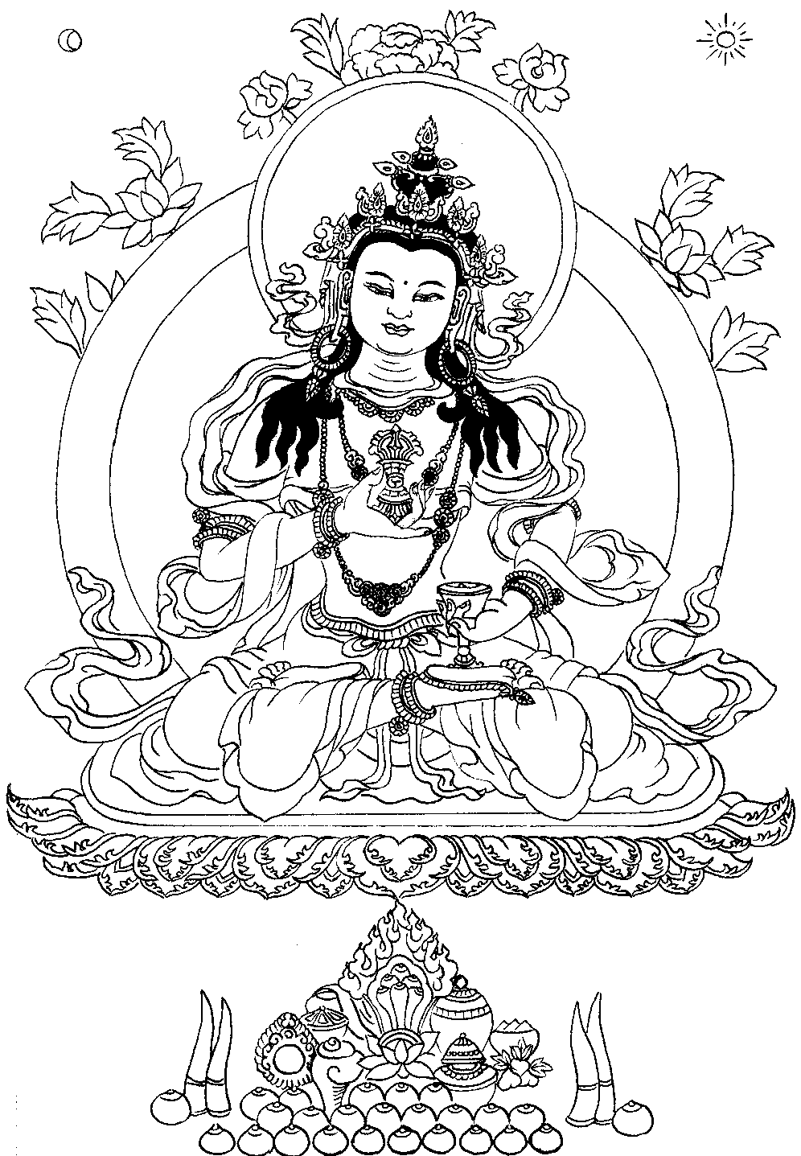
=R%?- {- hR- eJ- ?J3?- .0:,
报身金刚萨埵

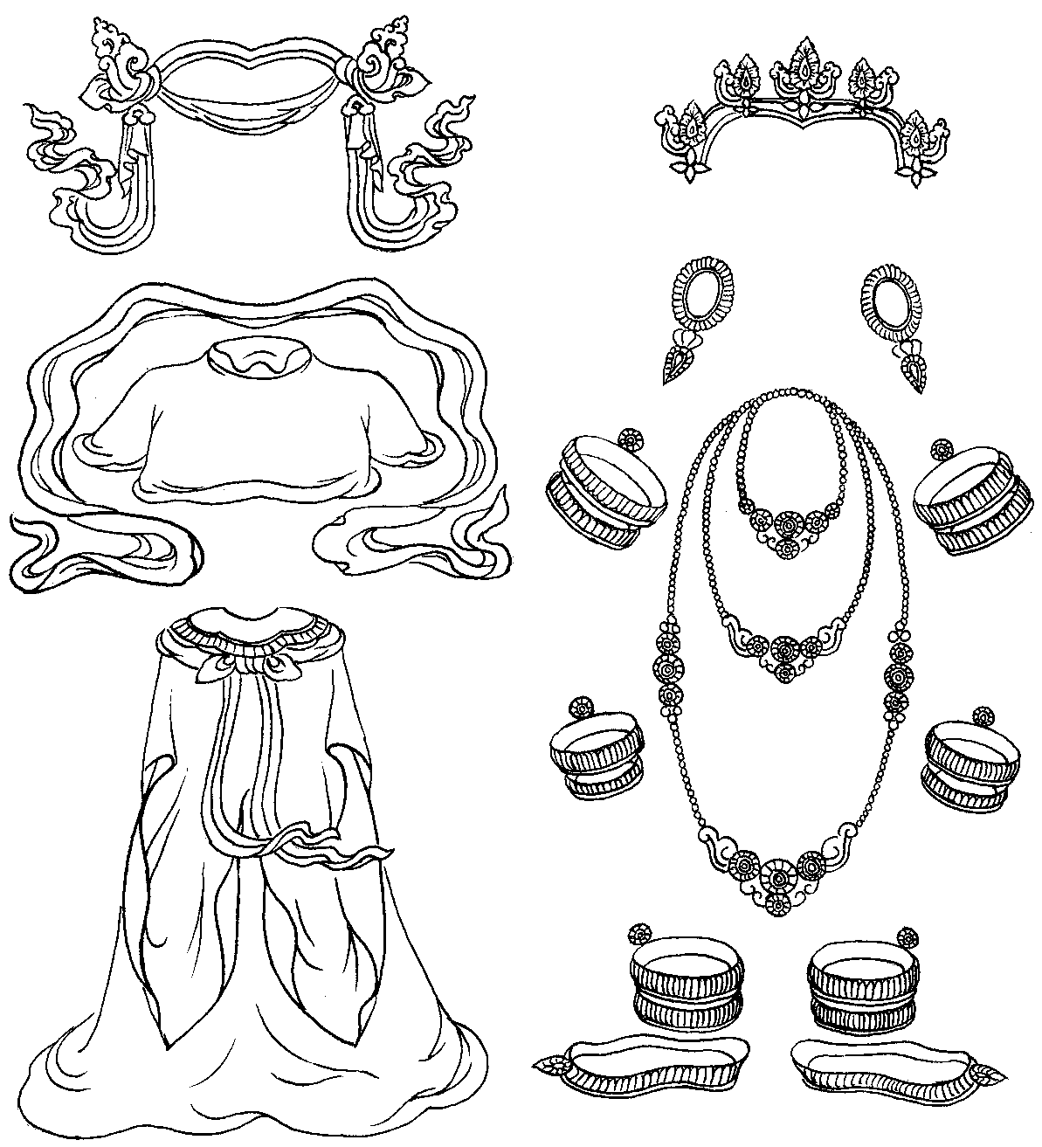
（1）冕旒（&R.-0/,）（2）肩披（!R.- $;R$?,）（3）飘带（.<- .J%?,）（4）腰带（{- <$?,）（5）裙子（(.- .NA?,）（6）头饰（.2- o/,）（7）耳环（~/- o/,）（8）项链（3$=- o/,）（9）臂钏（.0%- o/,）（10）长璎珞（.R->=,）（11）手镯（K$-$.2,）（12）短璎珞（?J- 3R- .R,）（13）足镯（82?- $.2,）
（1）
（2）
（3）
（5）
（4）
（6）
（7）
（8）
（9）
（10）
（11）
（12）
（13）

修行人，可以直接观双身像。
但是，如果对密宗空乐无二的智慧没有信心，甚至将佛父佛母视作世间男女，观修时，心里也始终有种不清净的欲望或意念，那就最好修单身的金刚萨埵，不一定非要观双身像。
但不论观双身还是单身，自己头顶上圣尊的面向，与自己的面向是相同的。比如，我自己面向东方，圣尊也面向东方。
● 显而无自性
这种明观，不是观想成扁平的，虽然你可以参照唐卡或壁画的形象，但在你脑海中呈现的，却不应该是一种平的画面，应该是立体的。但也不是像土像、金像那样，有实质的物体自性。
如果观的是一尊实在的铜像，可能会起一些分别念，“它的边儿，会不会划到我的头啊？”所以，按生起次第的要求，圣尊是不能观作实有的。
那应该怎样观呢？
从显现的角度而言，你应将主尊佛父佛母，包括双目黑白的颜色在内，都互不混杂地观想得清清楚楚；而从空性的侧面来说，又没有一丝一毫实质身躯的血肉、内脏等，就像空中显现的彩虹，或者无垢水晶宝瓶一样。
总之，要观圣尊是显而无自性的。虽然显现上了了分明，但本体上却毫无实质，犹如水月、镜中影像、空中的彩虹、无垢水晶宝瓶……对有空性基础的人来讲，这样观想应该不难。
以上是所依对治力。
◎ 金刚萨埵修法中的厌患对治力
这样明观以后，就开始祈祷。祈祷有两种，一种是发出声音的祈祷，一种是在内心忆念。
现在诚心忆念：与大恩根本上师无二无别的怙主金刚萨埵，愿您以大慈大悲垂念我及一切众生。我自己从无始以来迄今为止，身语意所造的十不善业、五无间罪、四重罪、八邪罪，违犯外别解脱的律仪、内菩萨乘的学处以及持明密乘三昧耶戒，背弃世间的盟誓、说妄语、无惭无愧等，凡是能直接回忆起来的一切罪业，在上师金刚萨埵您面前，满怀惭愧、畏惧、追悔，以至于毛骨悚然地发露忏悔。此外，自己想不起来的，在无始流转轮回的生生世世中，肯定也积累了许多罪业，这一切罪业，在此也不覆不藏一并发露忏悔，请求宽恕。但愿这所有罪障，就在此时此地，荡然无存、全部清净。
● 所忏罪业
我们所要忏悔的，不只是这一生，而是从无始以来至今生的一切罪业。
在这些罪业中，十不善业，每个人都造过，有的是全部的，有的是部分的。
五无间罪，真正的不一定有，但相似的可能会有。比如，侮辱父母、对圣者不恭敬等，这些都是。
所谓四重罪，《前行备忘录》里有：
1．居智者之首位；
2．享用密咒师的财产；
3．居比丘顶礼之前；
4．享用修行人的食物。
八种邪罪：
1．诽谤白法；
2．赞叹黑法；
3．对行善者积累资粮从中作梗，减少他们的资粮；
4．对修善的信士，说难听之语而扰乱其心；
5．已入密宗金刚乘坛城以后，在会众行列中发起争斗、恶语相骂、争吵不休，背弃上师；
6．已入密乘者远离本尊；
7．已入密乘者脱离道友；
8．已入密乘者舍弃坛城。
别解脱戒，有居士戒、出家戒，在家出家时，可能每个人大大小小地也有违犯。
菩萨戒，有广大和甚深两大学派的传承，戒条很多。
在金刚密乘中，共同密乘和不共密乘的三昧耶戒，也是无量无边。
所谓背弃世间盟誓，就是发誓做或不做什么，但后来却违背了，这也是一种罪业。还有无惭无愧等做人方面的各种缺陷，所有这些罪业和过失，我们要一并在金刚萨埵面前忏悔。
● 发露忏悔 不覆不藏
对上面所有的这些罪业，要发自内心地忏悔。
可以一边念百字明，一边忏悔。比如，忏悔时你就想：现在我是五十岁，出家前，我造了什么罪；出家后，我造了什么罪；想不起来的，会有什么罪；即生的，乃至无始以来的什么什么罪……一个一个地发露忏悔。
这样发露忏悔后，因为没有覆藏心，所以有些罪业直接就被清净了。如《涅槃经》云：“若覆罪者，罪则增长；发露惭愧，罪则消灭。”如果覆藏罪业，罪业则会增长；而如果以惭愧心发露忏悔，罪业则会灭尽。
因此，忏悔时一定要不覆不藏。只要不覆不藏，再加上是以金刚萨埵为所依，念修百字明，这样必定能清净无始以来的一切罪业。
当然，如果每天都能这样忏悔，养成一种日日忏悔的习惯，那功德更是不可思议了。如《庄严藏续》中说：若依靠上师金刚萨埵，每天念21遍百字明，即可加持堕罪，令堕罪不增长；若能念诵十万遍，那即使是破誓言等罪业，也都能清净，而究竟也必定成就清净的本性。
以上观想是厌患对治力。
◎ 金刚萨埵修法中的返回对治力
发露以后，心里默想：“我以往因为不懂取舍因果、烦恼深重、业障现前，在学佛前、学佛后，皈依前、皈依后，在家、出家，造下了无数罪业。如今，依靠大恩上师的慈悲，我已懂得利害，所以从今以后，即使遇到生命危险，我也决不再造那种罪业了。”这就是返回对治力。
《大方等大集经》云：“若能于佛世尊前，忏悔发露一切罪，是人远离于邪见，能到生死之彼岸。”如果能在金刚萨埵或者其他佛尊面前，真诚地忏悔发露一切罪业，并且立誓再也不造，那么，此人从今以后就能远离一切邪见，到达生死彼岸。
所以，依靠四力忏悔是极为必要的。简单概括一下，在修金刚萨埵法门时，观想金刚萨埵，是所依对治力；在佛尊面前认识并发露罪业，是厌患对治力；立誓改过，是返回对治力。
其实，这样的修行，也并未脱离世间的道理。我们知道，世人犯错以后，也是要先认识错误，认错以后改正，改正了也就没什么事了，谁都能原谅。但如果明明犯了错，却认识不到，甚至还要掩饰，“我是对的”、“我有什么什么理由”……那就没有改过的机会了，当然也就得不到别人的宽恕。
因此，修行人要忏悔，一定要从认识罪业开始。
下面念诵宁提派前行仪轨：
= 2.$- *A.- ,- 3=- ,A- 2R- <;
阿 大 涅踏玛谢喔热
阿 于我庸俗头顶上
0.- .!<- ^- 2:A- $./- IA- .2?;
班 嗄 达哦 旦 戒 为
白莲月垫之中央
>- =?- ]- 3- hR- eJ- ?J3?;
吽累喇嘛多吉塞
吽成金刚萨埵师
.!<- $?=- =R%?- ,R.- eR$?- 0:A- {;
嘎 萨 龙 秀 凑 波革
皎洁受用圆满身
hR- eJ- SA=- :6B/- ~J3?- 3- :OA=;
多吉这 怎 尼 玛 彻
双运慢母持铃杵
HR.- =- *2?- $?R=- #A$- 0- .R%;
秋 拉 加 索 的巴炯
祈净罪障皈依您
:IR.- ?J3?- S$- 0R?- 3,R=- =R- 2>$?;
救 塞 扎 布 透 漏 夏
以猛悔心发露忏
KA/-(.- YR$- =- 22- G%- #R3;
辛 恰 昼拉瓦 江 斗
后遇命难亦戒犯
HR.- ,$?- ^- 2- o?- 0:A- !J%;
秋 特 达瓦记波 荡
于您心间明月上
@+- ;A$- 3,:- 3<- }$?- GA?- 2{R<;
吽叶 踏 玛 鄂 记 够
吽字周围咒绕旋
2^?- 0- }$?- GA?- o.- 2{=- 2?;
得 巴 鄂 记 杰 革 为
诵咒打动相续故
;2- ;3- 2.J- 2<- .R<- 353?- /?;
呀 叶 德 则 救 擦 内
父母双运交界处
2..- lA- L%-(2- ?J3?- GA- 3A/;
德 则相切 塞 戒珍
菩提甘露如云涌
$- 2<- h=- v<- :6$- 0- ;A?;
嘎哦 德 达 匝 巴意
降下白如冰片汁
2.$- .%- #3?- $?3- ?J3?- &/- IA;
大 荡 卡 色 塞 坚戒
我与三界众有情
=?- .%- *R/- 3R%?- #$- 2}=- o;
累 荡 拗 梦 德 爱杰
业及烦恼痛苦因
/.- $.R/- #A$- 1A2- *J?- v%- PA2;
那 敦 的 这 尼 洞 这
病魔罪障煞气垢
3- =?- L%- 2<- 36.- .- $?R=;
玛利 相 瓦 匝 德 索
无余清净祈加持
现在，我们多数人修的是《开显解脱道》的忏悔仪轨。而按照宁提派的这个修法，依文观想以后，就开始修百字明。
丁四、念修百字明：
随后，于金刚萨埵佛父佛母无二无别的心间，观想一轮明月，大小就像压扁的芥子，月轮的上面有一个白色吽(>)字，宛如毛发写成的一样。这个通过视频光盘，或者直接跟随文字观想都可以，大家根据自己的情况定，尽量观想清楚。
一边这样观想，一边念诵百字明：
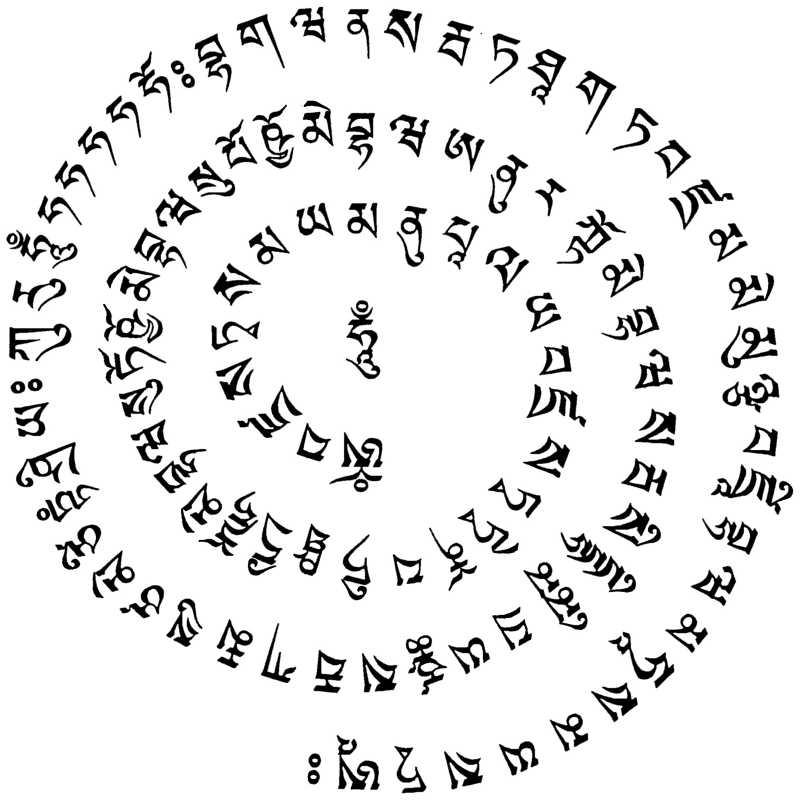
嗡班扎萨埵萨玛雅、嘛努巴拉雅、班扎萨埵底诺巴底叉、知桌美巴哇、苏埵卡约美巴哇、苏波卡约美巴哇、阿努日_{阿}埵美巴哇、萨哇斯德玛美扎雅叉、萨哇嘎嘛色匝美则当、协央格热吽、哈哈哈哈吙、班嘎哇纳、萨哇达他嘎达、班扎嘛麦母杂、班扎巴哇、嘛哈萨玛雅萨埵啊。
观想百字明好似竖立的兽角一般，互不抵触，旋绕着“吽(>)”字。之后，口中以祈祷的方式，念诵百字明。
◎ 以祈祷方式念诵百字明
诵咒有几种方式，祈祷式、安住式、降伏式等，这里用的是祈祷式。祈祷念诵时，可以双手合掌，不过最重要的还是内心里的祈祷，祈祷上师金刚萨埵作加持，清净自己相续中的一切罪业。
在上课前的念诵里，念到百字明的时候，我看好多道友的表情很好，闭目合掌，神情专注。不过，心情可能很复杂，时而欢喜，为今生能值遇大乘佛法，并有缘修持金刚萨埵；时而惭愧，为前世今生竟造下这么多罪业，自知是罪人，也担心死后背负罪业趣入恶道……这样念诵，真的很好。
其实，忏悔修得是否有力，也跟“共同加行”的基础很有关系。
比如“寿命无常”，当我们了解谁都会死，谁也没有明天不死的把握，一觉醒来或许已成了尸体，虽然今天是人，但明天也许就堕入无间地狱……有了这种无常观，忏悔也就有了动力：“在我死之前，一定要念完十万百字明，尽可能地清净罪业。”
还有“轮回痛苦”、“因果不虚”，既然罪业一定会召感痛苦，那当我们一失人身，罪业一定会跟随着去往后世，那时就只有痛苦，而且是永无出期地感受无量痛苦。因为忆念了这些修法，人就会精进起来，尽量地忏悔罪业。
有人说：“带业往生不就可以了吗？”但是，到时如果带的业太多了，往生恐怕也很困难的。
◎ 观想降下甘露
观想好咒字以后，现在再观想：从所有的咒字中，犹如寒冰被火融化形成水滴一样，源源不断地降下智悲甘露，通过身体从佛父佛母双运的密处流出，由经自他一切众生的头顶流入，使体内的所有疾病变成脓血，所有魔障变成蜘蛛、青蛙、鱼、蛇、蝌蚪、虱子等小含生的形象，所有罪障变成烟汁、炭汁、灰、烟、云、气的形态，这一切的一切，犹如飞泻的洪水冲走尘土一般，全部被甘露流毫无阻碍地冲走，从足底、肛门、所有毛孔的部位，黑乎乎地排出体外。
这个观想非常重要！这样修持的时候，除了前世的定业以外，很多魔障甚至附体，都能消除。
这时再观想，自己下方的大地裂开，无始以来的所有男女冤家债主，围绕着死主阎罗王，它们全都是张着口、伸着手、张着爪来盛接，上面的脓血等，全部冲到它们的口、手、爪中。一边这样观想，一边念诵百字明。
如果能一次性地明观一切所缘境，那就这样观想。不知道你们怎么样，但对我来讲，这样观还是挺难的。因为，又是本尊佛父佛母的形象，又是外面的装束、里面的咒字，还有脓血、旁生等，这么多事物要一次性观想清楚，没有一定生起次第的能力，是做不到的。
以前，有一个人修上师瑜伽时，始终观不出莲师的身像。于是他来到上师面前，难过地说道：“上师啊，我在观想时，观莲师上半身时，下半身就忘了，观右边时，左边就忘了……每天都这样追着莲师的身体观，太痛苦了！我实在修不下去了。”上师说：“那你就不用一一观嘛，只要忆念莲师住在你面前，就可以了。”
在《旅途脚印》里，我也讲过一个简单的修法，是乔美仁波切《山法集》里的一个窍诀：先在自己的头顶上观想金刚萨埵，然后，从金刚萨埵发出无量金刚萨埵，住于每一个众生的头顶上，不管是死的还是活着的，所有众生的顶上都安住一尊金刚萨埵。尽力念诵百字明后，自每一尊金刚萨埵降下甘露，消除了自他一切众生的业障。再念一百零八遍百字明后，金刚萨埵化光融入自他一切众生。最后，所有众生都于片刻中安住空性。
这个修法非常简单，我自己也修了一段时间，感觉特别好。
当然，如果能细致观修是最好的，里面有传承上师的加持等很多缘起，而如果实在做不到这一点，那就时而专心致志观想金刚萨埵的身体、颜面、手臂以及金刚铃杵等来念诵；时而全神贯注地观想主尊的璎珞、飘带等服饰来念诵；时而观想甘露流洗涤魔障、罪障而专心念诵；时而以悔前戒后的心理来念诵（有些人不愿想以前的罪业，一提起来就想哭，但此时还是要一一想出来，以作忏悔）。
最后，观想居于地下的死主阎王等，所有冤家债主全部心满意足，至此已经化解了宿怨，偿清了业债。比如，以前我杀过他，那么通过这个修法以后，命债就还了，以前我欠过他，那现在也还上了。
有些人想不通：“我这辈子没害过你呀，为什么你要害我？我肯定欠了你的。”那你欠了人家的，就用这个方法来偿还吧。还完之后，再也没有“欠不欠”的问题了，你不欠我，我也不欠你，一切宿怨都了了。
这时，阎罗王等也都闭上了它们的口、手、爪，裂开的大地又恢复到原状。

文殊师利勇猛智 普贤慧行亦复然
我今回向诸善根 随彼一切常修学
三世诸佛所称叹 如是最胜诸大愿
我今回向诸善根 为得普贤殊胜行

堪布翻译的《前行》，最初叫《普贤上师言教》。后来，又重新对照藏文作过校对、修改，现名为《前行引导文》，归在“显密宝库”中。
详见《佛说未曾有因缘经》。
放光、收光，意为供养圣者、布施六道众生。
有些修法中也说，如果对上师信心够大，形象也可以直接观作金刚上师。
报身服饰中，也可将璎珞分为长、短两种，计为两饰，不计指环，如图。
享用修行人的食物，并不是指所有修行人的食品，但如果某个修行人心里决定期限“依靠此食品我在这个月里修行”，假设享用了他那寥寥无几的食品中的一点儿，那么在他所想的期限里，饮食就不足了。
八种邪罪，在别处也有不同的解释方法。
《庄严藏续》云：“妙观白莲月垫上，上师金刚萨埵尊，依百字明之仪轨，倘若念诵二十一，即将加持堕罪等，使其不复得增长，诸成就者所宣说，故当恒时而修持，倘若已诵十万遍，必成清净之本性。”
诵忿怒本尊心咒时，以威猛、猛烈的方式念诵。
悔前戒后：追悔往昔所造的罪业、避免以后再犯之心。
有些修法中讲，降下的黑水、脓血等到了冤家债主的手里，就变成往昔我们欠他的那些东西：钱、感情乃至各种各样的物品。这样就还上了，他也心满意足了。

